








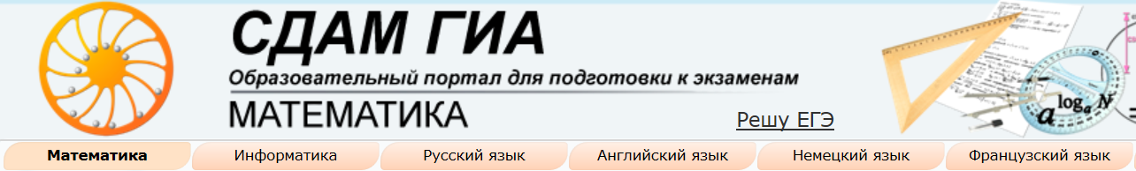

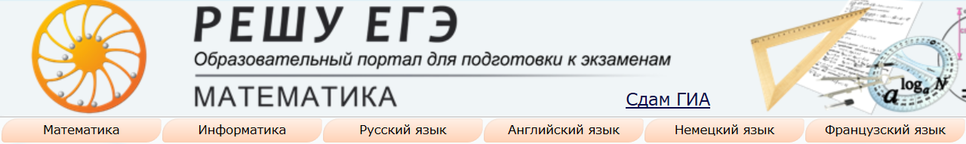


Сайты для подготовки к урокам, ОГЭ и ЕГЭ по математике

Видео-уроки по математике
Замечательный сайт для теоретического изучения различных тем ЕГЭ http://interneturok.ru. Лекции и решение заданий по всей школьной программе алгебры и геометрии.
http://www.webmath.ru/
http://www.shevkin.ru/?action=Page&ID=752 разбор заданий С6
http://www.youtube.com/user/wanttoknowru канал с разборами всех заданий
http://www.pm298.ru/ справочник математических формул
http://www.uztest.ru/abstracts/?idabstract=18 квадратичная функция: примеры и задачи с решениями
http://www.bymath.net/ элементарная математика
http://www.slideboom.com/people/lsvirina презентации по темам

Полезные сайты для ПОДГОТОВКИ К ЕГЭ!
✏ 1. Почетное первое место занимает группа ЕГЭ 100 баллов: https://vk.com/ege100ballov, самые свежие новости, ежедневный разбор заданий, вся необходимая теория, разбор практических задач и многое другое можно найти там. В том числе огромная база видеоуроков.
✏ 2. Лучший канал на youtube
http://www.youtube.com/channel/UCLDpIKDTFBSwIYtAG0Wpibg
Около 1500 видеоразборов заданий. Каждый выпускник должен посмотреть эти видеоуроки! Они помогли многим!
✏ 3. Что касается первой части, то небезизвестный reshuege.ru Дмитрия Гущина однозначно в лидерах. По сути, тот же открытый банк заданий, но с подробным решением и комментариями на каждое задание.
✏ 4. Сайт http://alexlarin.net Александра Ларина. Если надоело решать однотипные задачки, то добро пожаловать сюда. Каждую неделю публикуются эксклюзивные варианты, которые успели зарекомендовать себя как варианты повышенной сложности. На самом сайте также много полезных разделов и материалов ЕГЭ прошлых лет с объяснениями.
Грех не упомянуть и об одноименном форуме: http://alexlarin.com , на котором “тусуются” профессиональные репетиторы, эксперты и учителя. Вообще, данный форум — настоящее сокровище при подготовке. Здесь вам и помогут, и подскажут.
✏ 5. Интересные авторские варианты и видеоразборы заданий. http://tetradka.ru
✏ 6. Большой архив формул, теорем, определений http://www.formules.ru/ удобный и быстрый поиск нужного материала с мобильного устройства. Архив постоянно пополняется и расширяется.
✏ 8. Сайт Инны Фельдман http://ege-ok.ru/
Кто хочет научиться решать текстовые задачи — только туда. Подробно разобраны все задачи, великолепное объяснение. Тонна полезных видеороликов (деление многочлена на двучлен, задачи с сечением, параметры)
✏ 9. Сайт Ольги Игоревны Себедаш http://egetrener.ru Неповторимое объяснение задач в видеоуроках.
✏ 10. На сайте http://webmath.exponenta.ru/ege.html множество заданий к базовому и профильному уровням. Также объяснение и решение этих заданий.
✏ 12. Сайты для подготовки к последнему заданию второй части! ( С6 или №21)
http://www.diary.ru/~eek/p82538713.htm
http://www.shevkin.ru/?action=Page&ID=752
✏ 13. ОФИЦИАЛЬНЫЕ сайты. Там найдете демоверсии, кодификаторы и другие официальные полезные документы http://www.fipi.ru/
http://ege.edu.ru
✏ 14. Десятки часов видео, сотни домашних работ и тестов по всем разделам математики http://www.berdov.com/
Литература
http://www.ph4s.ru/book_ab_mat_zad.html книги для подготовки к олимпиадам, урокам, ОГЭ и ЕГЭ, скачать бесплатно
http://www.mathnet.spb.ru/texts.htm методические материалы

